3.2.3.1 Yêu cầu chức năng Đăng ký tài khoản

Biểu đồ UC minh họa các hành động hệ thống đáp ứng yêu cầu đăng ký tài khoản của khách hàng

Biểu đồ trình tự - Sequence Diagram để mô tả tương tác của các đối tượng để xác định các chức năng của hệ thống tham gia vào yêu cầu chức năng đăng ký tài khoản

biểu đồ lớp tham gia ca sử dụng

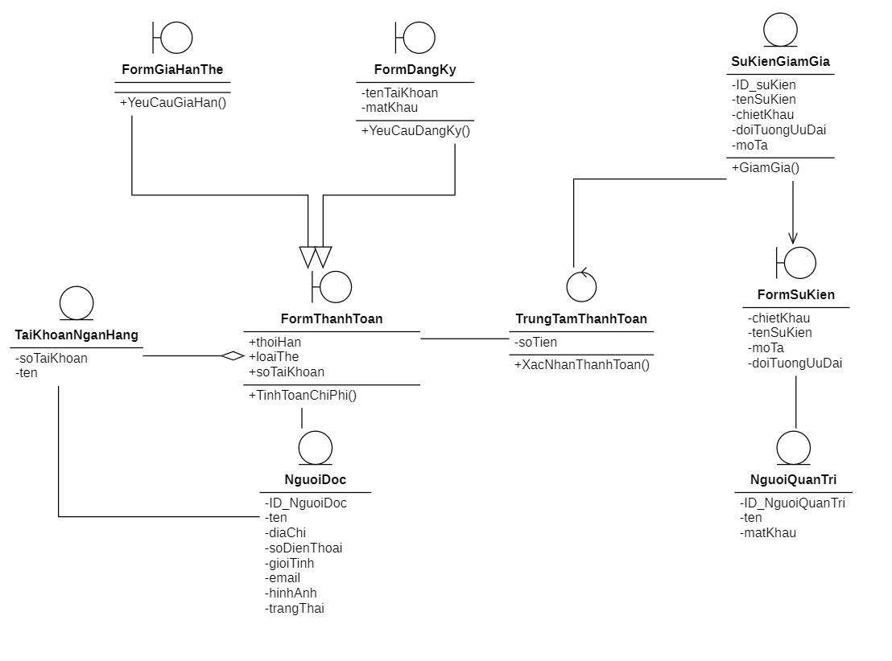

Biểu đồ lớp thực thể thiết kế cho chức năng Đăng ký tài khoản

Lớp FormGiaHanThe: Người dùng cần điền thông tin vào form này để có thể gia hạn thẻ

Lớp TaiKhoanNganHang: Người dùng cần có tài khoản ngân hàng để phục cho việc thanh toán

Lớp FormDangKy: Người dùng cần điền thông tin vào form này để có thể đăng kí

Lớp FormThanhToan: Người dùng cần hoàn thành các thông tin của form này để phục vụ việc thanh toán

Lớp NguoiDoc: thông tin của người dùng

Lớp TrungTamThanhToan: Chịu trách nhiệm xử lý thanh toán của người dùng

Lớp SuKienGiamGia: Sự kiện giảm giá, chiết khấu chi phí thanh toán của khách hàng

Lớp FormThemSuKien: Admin điền các thông tin của sự kiện giảm giá

Lớp NguoiQuanTri: Thông tin người quản trị các tài nguyên của thư viện

Đặc tả giải thuật đăng ký

Đặc tả giải thuật:

Thực hiện phương thức Gửi biểu mẫu lên server

Hệ thống Form Đăng ký kiểm tra các trường thông tin

Nếu các trường thông tin phù hợp:

Thực hiện quy trình Xác nhận thanh toán

Ngược lại:

Gửi thông báo không thành công và yêu cầu điền lại biểu mẫu

Thực hiện quy trình Điền biểu mẫu

Kết thúc rẽ nhánh